АП РІ-11 Джамалов ЛР-04.7
Звіт про виконання завдання № 04.7
«Обчислення суми ряду Тейлора за допомогою ітераційних циклів та рекурентних співвідношень»
з дисципліни «Алгоритмізація та програмування»
студента групи РІ-11
Джамалова Олександра Олеговича
Варіант 7
Умова завдання
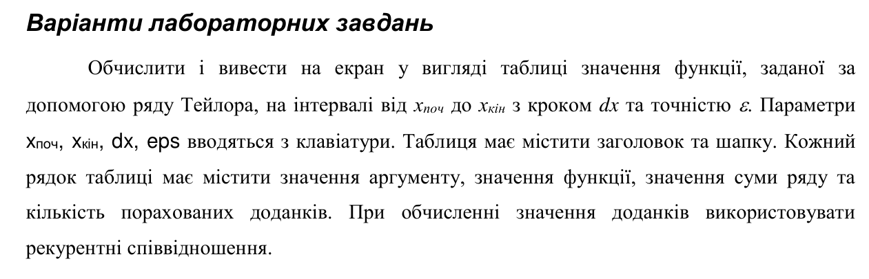
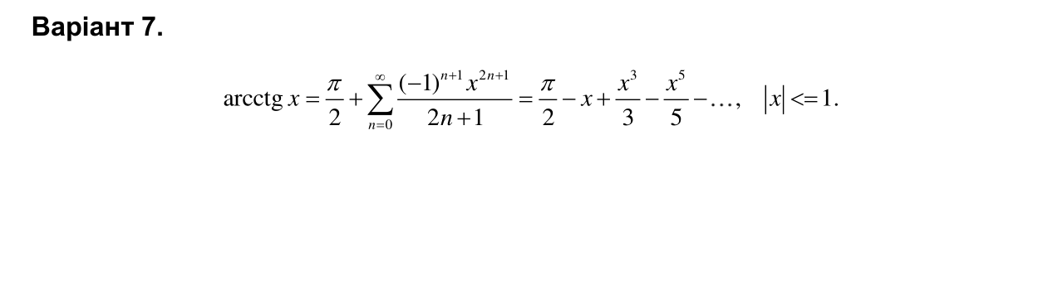
Джерело: Григорович В. Г. Інструкції до лабораторної роботи № 4 «Цикли», 2023.
Математична модель та порядок обчислень
Для |x| ≤ 1 функція arcctg(x) = π/2 + Σ від n = 0 до ∞ величини aₙ, де aₙ = (-1)^(n + 1) x^(2n + 1)/(2n + 1). Використовується гілка арккотангенса зі значеннями в інтервалі (0; π).
Перший доданок a₀ = -x. Коефіцієнт рекурентності aₙ₊₁/aₙ = -x²(2n + 1)/(2n + 3). Після збільшення індексу у програмі цей вираз записано як aₙ = aₙ₋₁ × [-x²(2n - 1)/(2n + 1)]. Степені й факторіали в циклі не обчислюються.
Сума починається зі значення π/2. До неї додають поточний доданок і обчислюють наступний. Якщо модуль наступного доданка менший за eps, підсумовування припиняється. Для знакозмінного ряду з монотонно спадними модулями залишок не перевищує модуля першого неврахованого доданка.
У стовпці terms наведено кількість доданків степеневого ряду, без сталої π/2. При x = 0 враховується один нульовий доданок. Еталон обчислюється як atan2(1, x).
У контрольній таблиці використано xp = -1, xk = 1, dx = 0,5 та eps = 0,000001. Точки ±1 перевіряють повільну збіжність на межі області. Для x = 0,25 також виконано запуск із eps = 10^(-10).
Після 10000000 доданків без досягнення потрібної точності виводиться no convergence. Це запобігає надто тривалому запуску при дуже малому eps поблизу x = ±1; незбіжний за встановленою межею результат не видається за точний.
Блок-схема алгоритму: Табуляція та рекурентне підсумовування
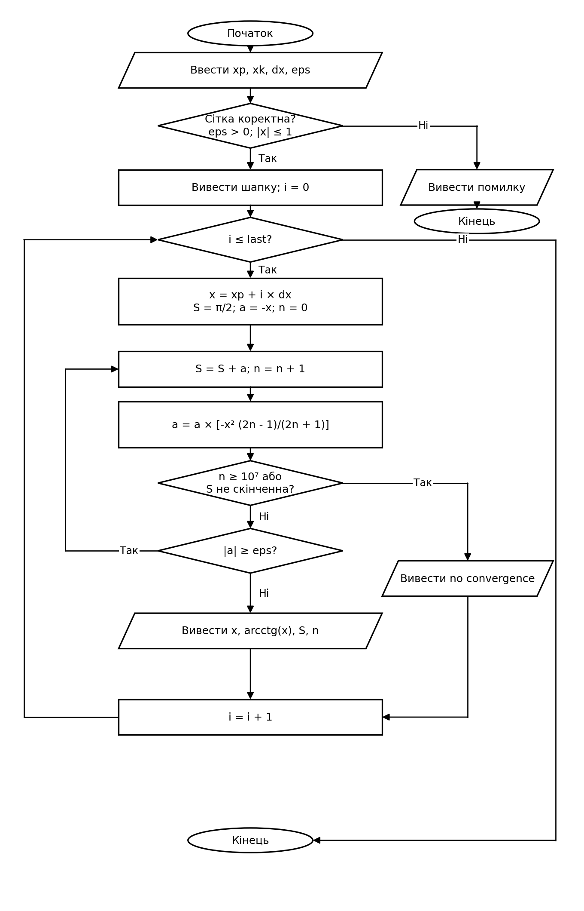
UML-діаграма дії: Табуляція та рекурентне підсумовування
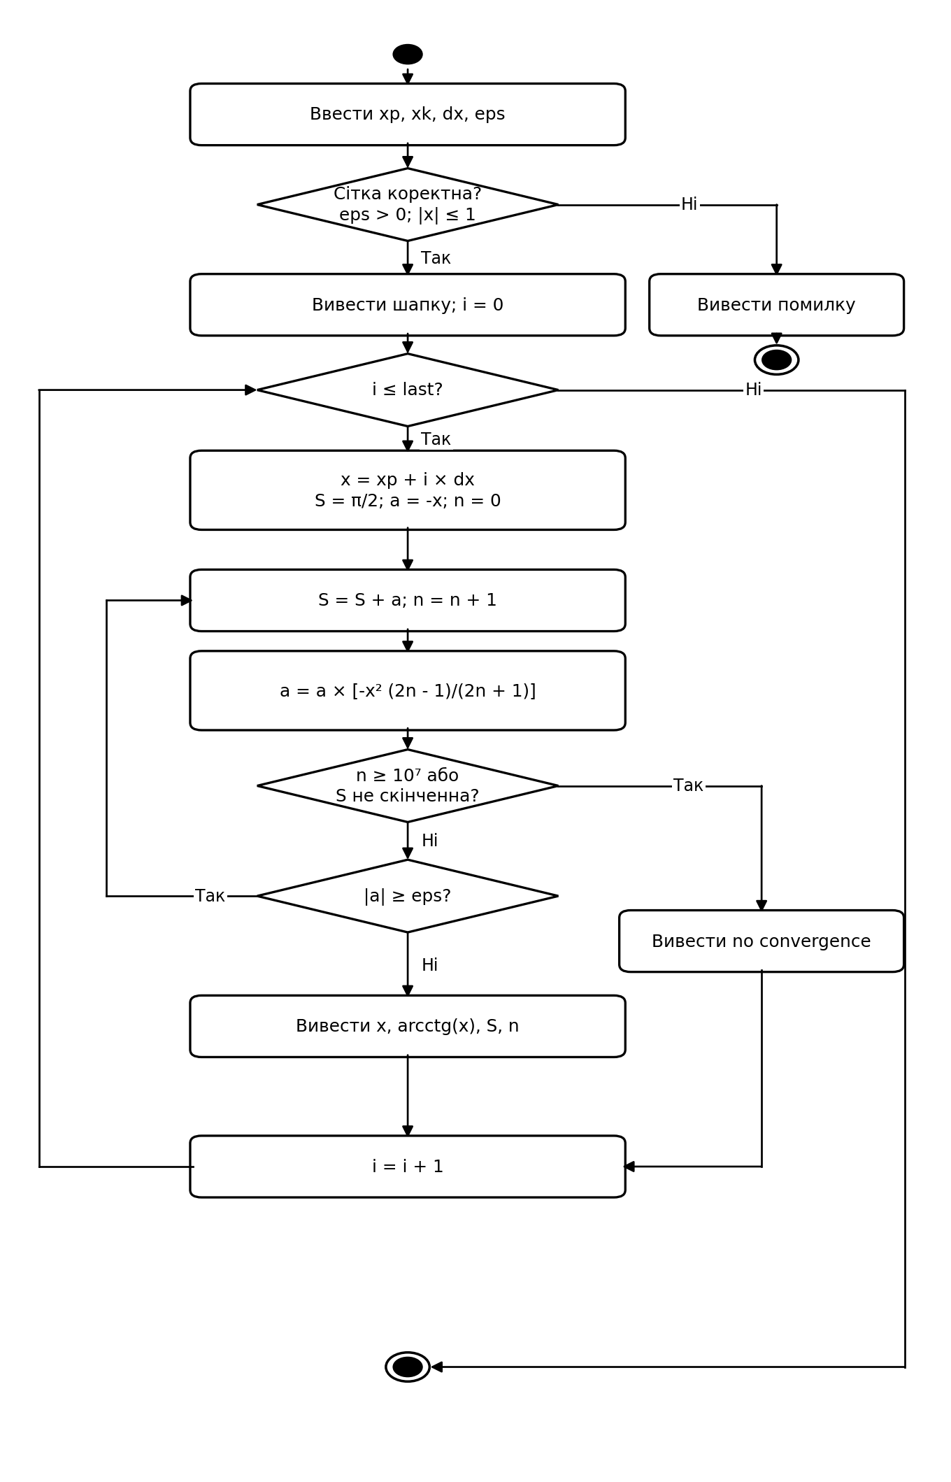
Текст програми
// Джамалов Олександр Олегович, РІ-11
// Завдання 04.7, варіант 7
#include <algorithm>
#include <cmath>
#include <iomanip>
#include <iostream>
#include <limits>
using namespace std;

// Кількість вузлів сітки; x обчислюється через номер вузла.
bool readGrid(long double& xp, long double& xk,
long double& dx, long long& last)
{
cout << "xp xk dx = ";
if (!(cin >> xp >> xk >> dx) || !isfinite(xp)
|| !isfinite(xk) || !isfinite(dx) || dx == 0
|| (xp < xk && dx < 0) || (xp > xk && dx > 0))
return false;
long double q = (xk - xp) / dx;
if (!isfinite(q) || q > 100000)
return false;
long double tol = 64 * numeric_limits<long double>::epsilon()
* max(1.0L, abs(q));
last = static_cast<long long>(floor(q + tol));
return true;
}

bool series(long double x, long double eps,
long double& sum, long long& terms)
{
long double a = -x;
sum = acos(-1.0L) / 2;
terms = 0;
long long n = 0;
do
{
sum += a;
++terms;
++n;
// a_n / a_(n-1) = -x*x*(2*n-1)/(2*n+1).
a *= -x * x * (2.0L * n - 1) / (2.0L * n + 1);
if (!isfinite(sum) || terms >= 10000000) return false;
} while (abs(a) >= eps);
return true;
}

int main()
{
long double xp, xk, dx, eps;
long long last;
if (!readGrid(xp, xk, dx, last))
{
cerr << "Invalid interval or step\n";
return 1;
}
cout << "eps = ";
if (!(cin >> eps) || !isfinite(eps) || eps <= 0
|| min(xp, xk) < -1 || max(xp, xk) > 1)
{
cerr << "Require eps > 0 and -1 <= x <= 1\n";
return 1;
}
cout << "Task 04.7, variant 7\n";
cout << setw(12) << "x" << setw(18) << "arcctg(x)"
<< setw(18) << "S" << setw(12) << "terms" << '\n';
cout << fixed << setprecision(10);
long long i = 0;
while (i <= last)
{
long double x = xp + i * dx, sum;
long long terms;
cout << setw(12) << x << setw(18) << atan2(1.0L, x);
if (series(x, eps, sum, terms))
cout << setw(18) << sum << setw(12) << terms;
else
cout << setw(18) << "no convergence" << setw(12) << terms;
cout << '\n';
++i;
}
return 0;
}
Результати роботи
Контрольний запуск 1
Вхідні дані:
-1 1 0.5
0.000001
Вивід програми:
xp xk dx = eps = Task 04.7, variant 7
x arcctg(x) S terms
-1.0000000000 2.3561944902 2.3561939902 500000
-0.5000000000 2.0344439358 2.0344435689 8
0.0000000000 1.5707963268 1.5707963268 1
0.5000000000 1.1071487178 1.1071490847 8
1.0000000000 0.7853981634 0.7853986634 500000
Контрольний запуск 2
Вхідні дані:
0.25 0.25 1
0.0000000001
Вивід програми:
xp xk dx = eps = Task 04.7, variant 7
x arcctg(x) S terms
0.2500000000 1.3258176637 1.3258176636 7
Посилання на git-репозиторій з проектом
____________________________________________________________
Висновки
Реалізовано табуляцію арккотангенса через знакозмінний степеневий ряд. Доданки обчислюються рекурентно. На контрольних точках похибка не перевищила заданої точності; перевірено також точки x = -1, 0 та 1.

